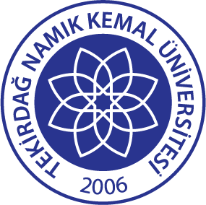 | TNKÜ SÜREKLİ EĞİTİM MERKEZİ ÜCRET İADE TALEP DİLEKÇESİ | Doküman No: | EYS- FRM-595
 |  | Hazırlama Tarihi: | 14.11.2022
 |  | Revizyon Tarihi: | --
 |  | Revizyon No: | 0
 |  | Toplam Sayfa Sayısı: | 1

__ / __ / 20__

TEKİRDAĞ NAMIK KEMAL ÜNİVERSİTESİ
Sürekli Eğitim Merkezi Müdürlüğüne

Müdürlüğünüz tarafında …/…/2020 - …/…/2020 tarihleri arası düzenlenen ……. ……. …… ……. ……. ……. eğitimi için …/…/2020 tarihinden merkeziniz Döner Sermaye İşletme Müdürlüğünün Hesabına ...............TL ücret yatırdım. ……. ……. ……. ……. ……. ……. ……. ……. …… …… sebepten dolayı ücretimin aşağıdaki banka hesabına iade edilmesi hususunda

Gereğini bilgilerinize arz ederim.

Adı Soyadı:
TC Kimlik No:
Adres:

Hesap/IBAN No:

Adı Soyadı
imza

